**Creando la maqueta**

**MODELO**

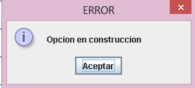

**VISTA:**

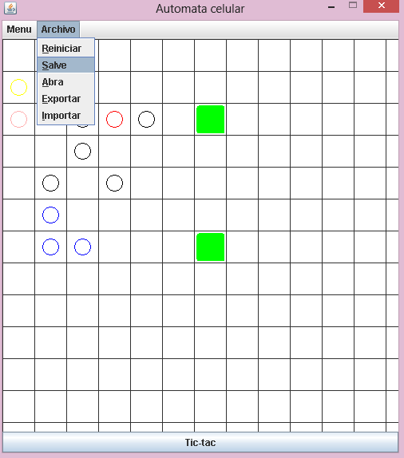**CONTROLADOR:**

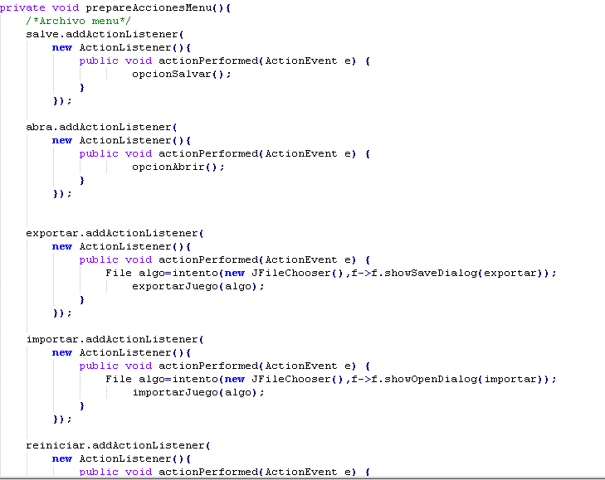**Implementando salir e iniciar**

**2.**

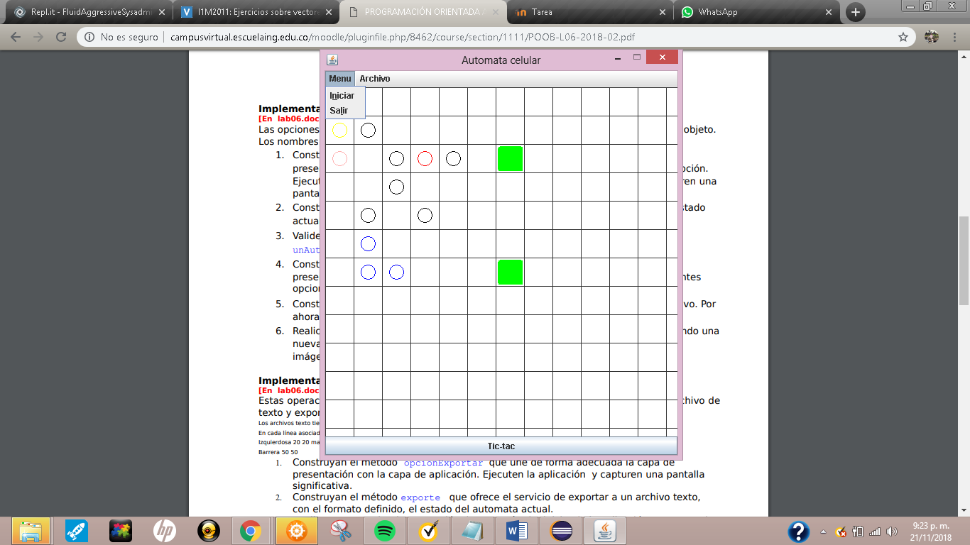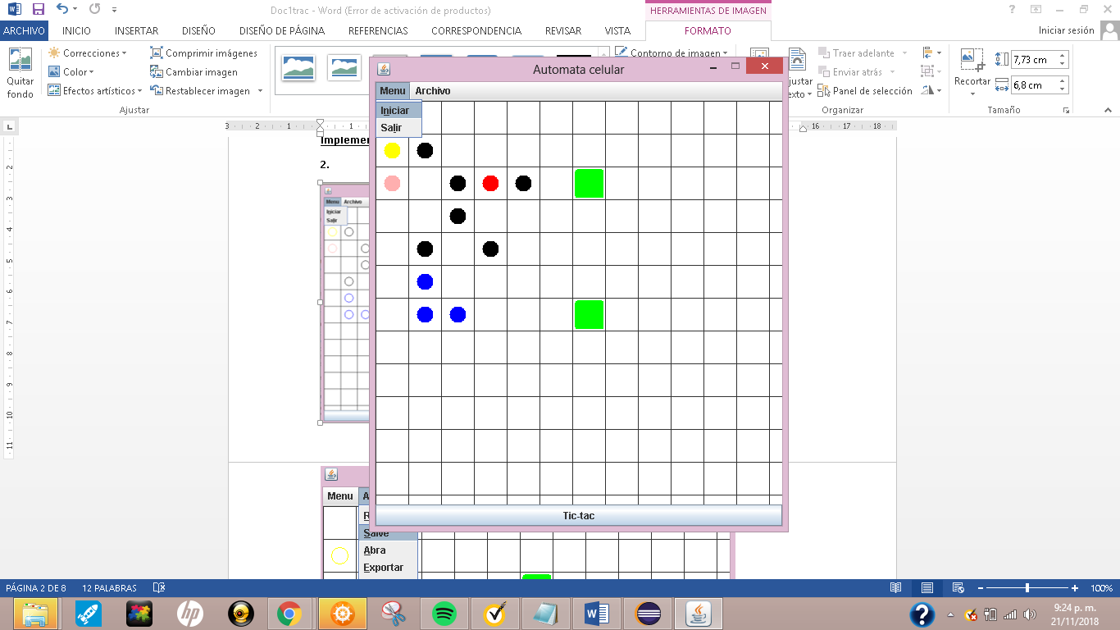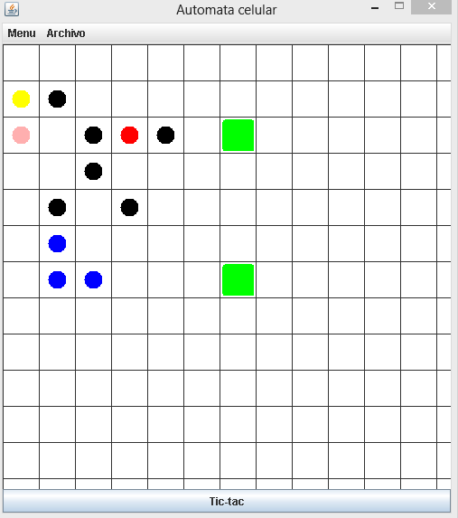

**Implementando salvar y abrir**

**1.**

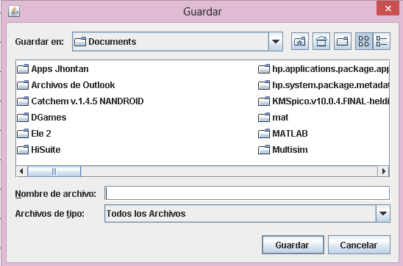



**2 y3.**



**4**

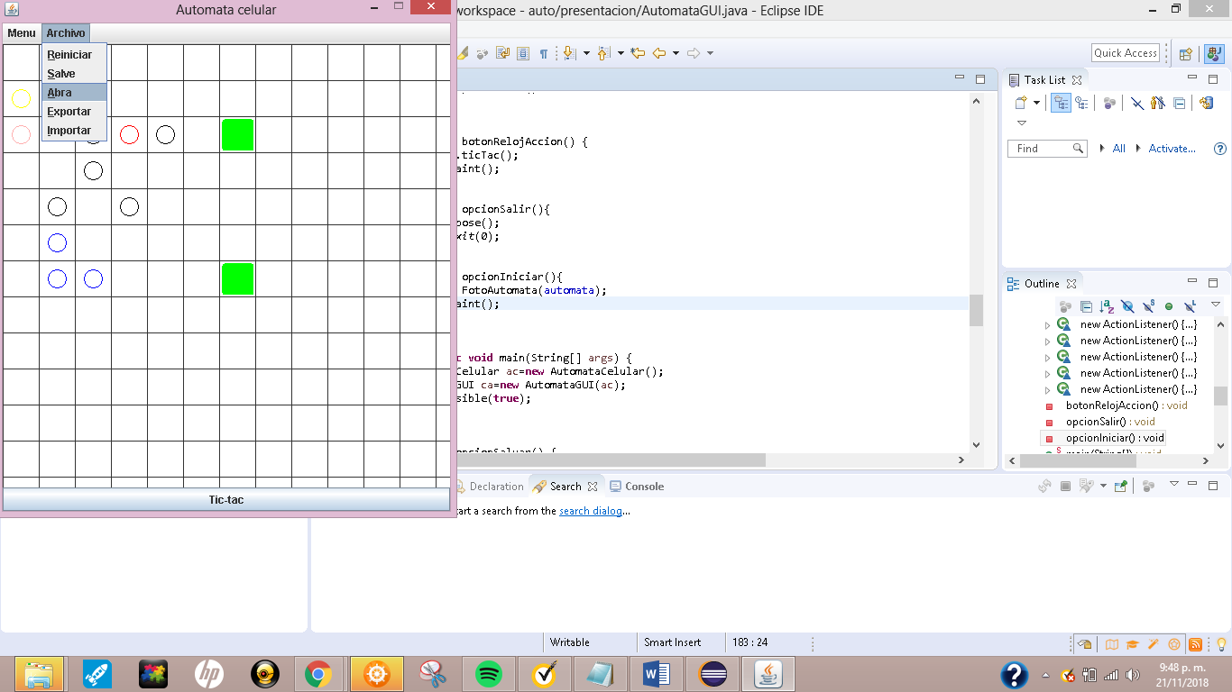.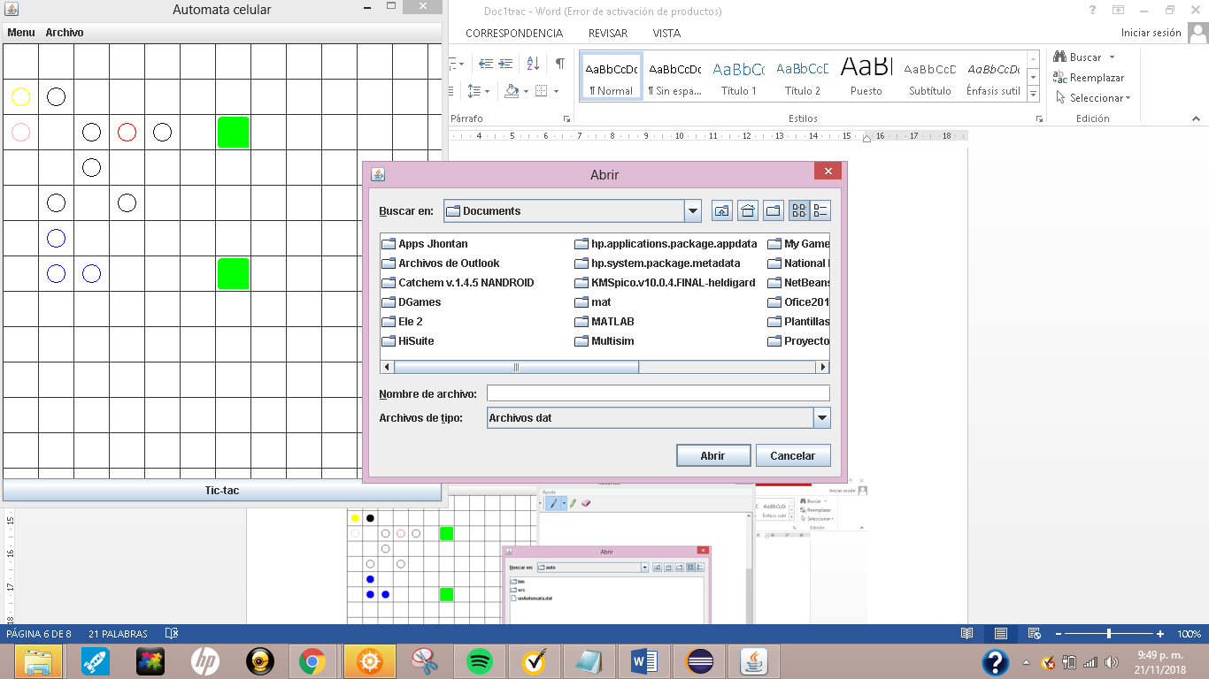

**5.y6**

**La nueva situación en el autómata**

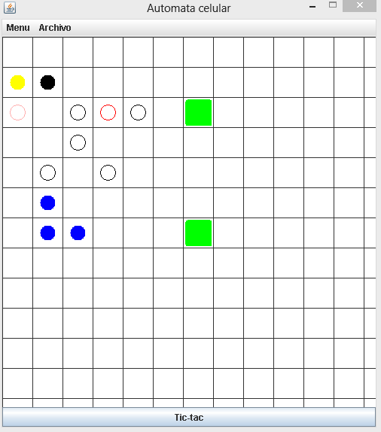

**Luego Abrimos “unAutomata”**

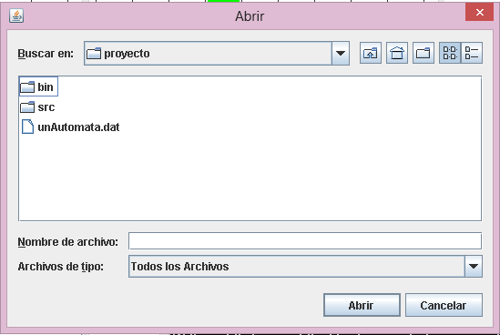

**Y luego observamos los cambios realizados en el auomata ,donde encontramos el autómata que abrimos de manera correcta.**

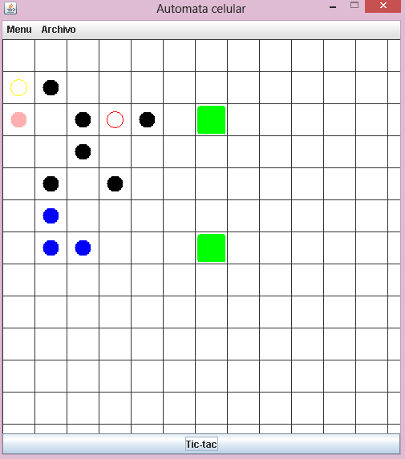

**Y efectivamente abre el autómata que es sin errores en la ejecución**

**Implementando importar y exportar**

**1.**

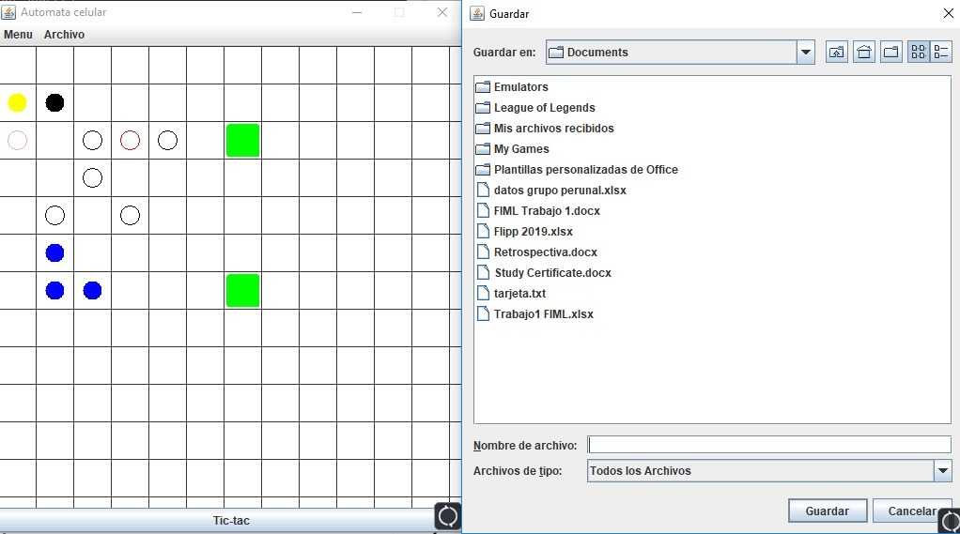

3. No surgieron errores al compilar la prueba de unidad.

**4.**

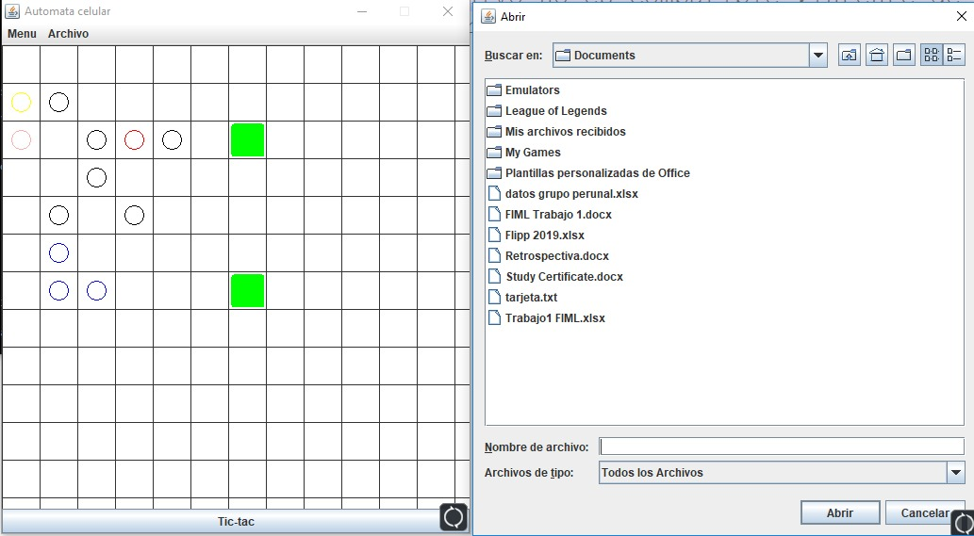

**6.**

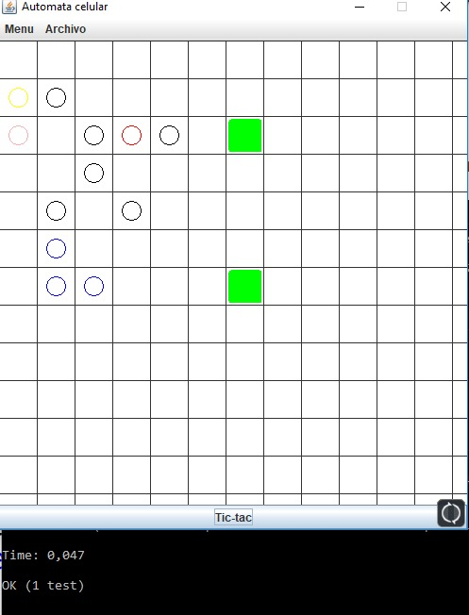

**7.**

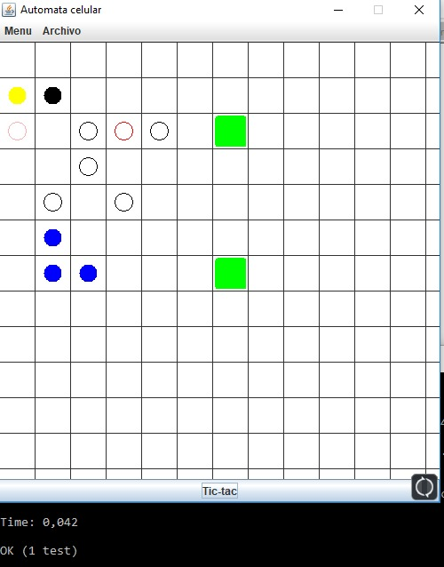

**Analizando comportamiento**

1. **Se guarda en un archivo.dat y en pantalla no se observa ningún cambio significativo aunque al consultar en el directorio se ve el cambio realizado .**
2. **Similar al guardar en un archivo en el directorio , se exporta el archivo sin ninguna incomodidad y se abre sin errores aparentes**
3. **En conclusión , los cambios sin similares y no se encuentra manifiesto de algún error alguno al momento de importar , exportar o abrir y salvar.**

**Perfeccionando salvar y abrir**

**Prueba de unidad para comprobar que no se genere error al intentar abrir un archivo.dat**

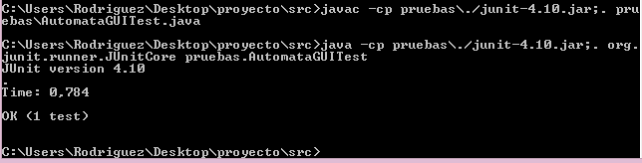

**Prueba de unidad para comprobar que se lance error al intentar abrir un archivo en una ruta no falsa**

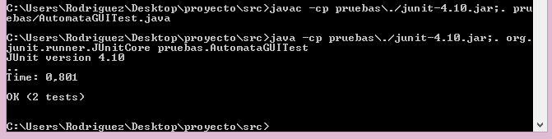

**Perfeccionando importar y exportar**

**3.**





**Perfeccionando importar. Hacia un minicompilador.**

**3.**

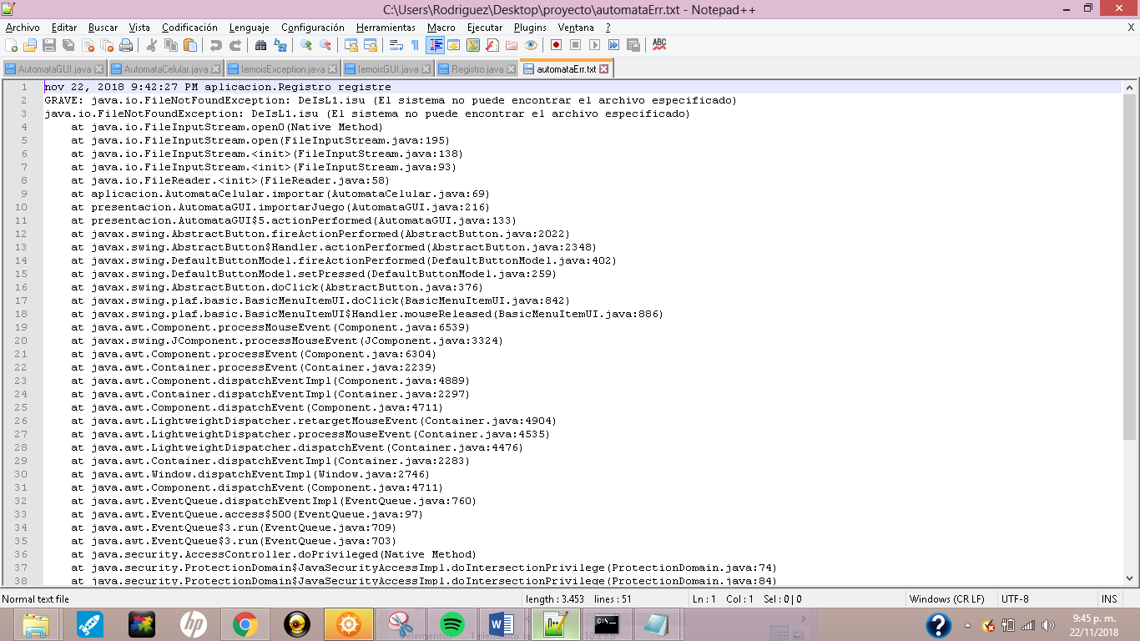

**Perfeccionando importar. Hacia un minicompilador flexible.**

